Tiêu đề SEO: Theme wordpress kiến trúc
Từ khóa chính: theme wordpress kiến trúc
Số lượng từ: 672
Mức độ trùng lặp: 0%
Ngày kiểm tra: 22/01/2021
Thẻ mô tả: Một website chuẩn sẽ giúp các doanh nghiệp kiến trúc đáp ứng nhu cầu cao của khách hàng. Cùng khám phá theme wordpress kiến trúc sau đây nhé.
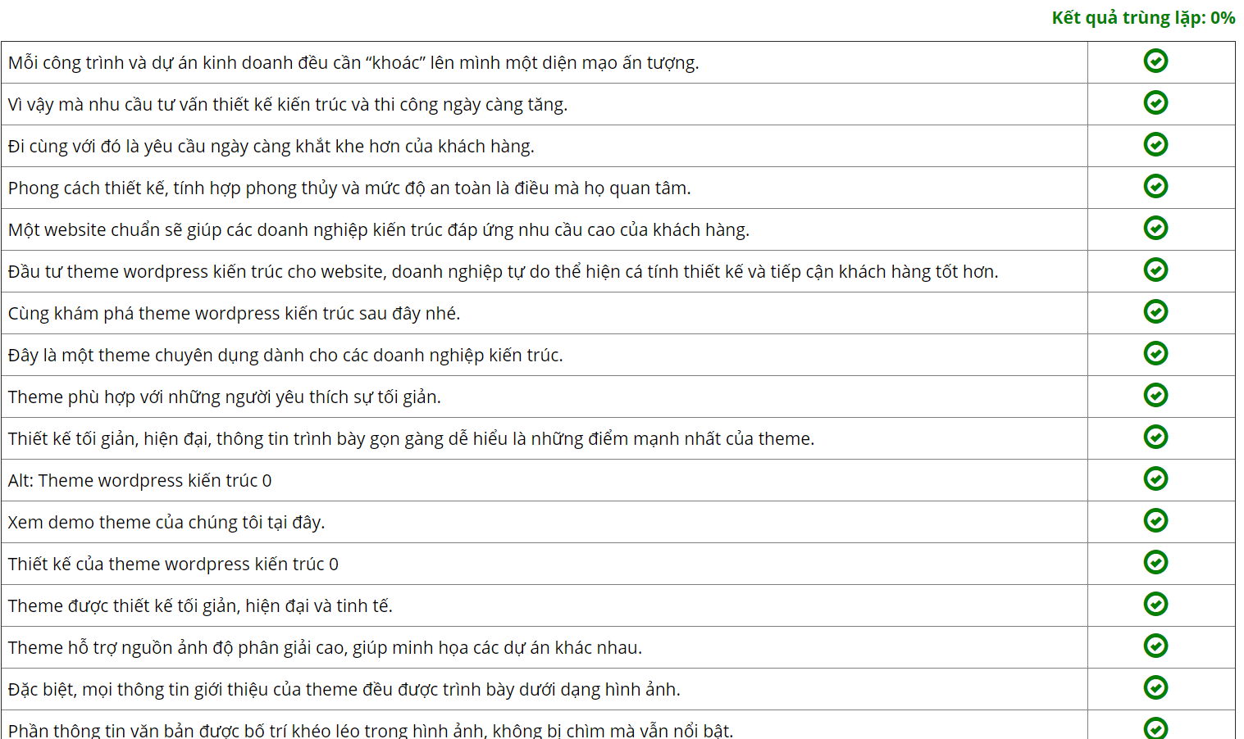
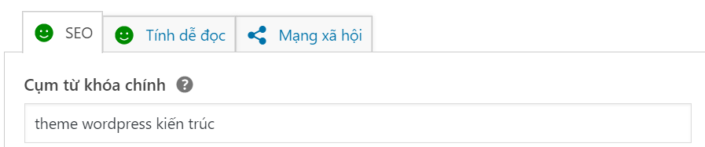

Theme wordpress kiến trúc
Mỗi công trình và dự án kinh doanh đều cần “khoác” lên mình một diện mạo ấn tượng. Vì vậy mà nhu cầu tư vấn thiết kế kiến trúc và thi công ngày càng tăng. Đi cùng với đó là yêu cầu ngày càng khắt khe hơn của khách hàng. Phong cách thiết kế, tính hợp phong thủy và mức độ an toàn là điều mà họ quan tâm. Một website chuẩn sẽ giúp các doanh nghiệp kiến trúc đáp ứng nhu cầu cao của khách hàng. Đầu tư theme wordpress kiến trúc cho website, doanh nghiệp tự do thể hiện cá tính thiết kế và tiếp cận khách hàng tốt hơn. Cùng khám phá theme wordpress kiến trúc sau đây nhé.

Theme wordpress kiến trúc 01
Đây là một theme chuyên dụng dành cho các doanh nghiệp kiến trúc. Theme phù hợp với những người yêu thích sự tối giản. Thiết kế tối giản, hiện đại, thông tin trình bày gọn gàng dễ hiểu là những điểm mạnh nhất của theme.
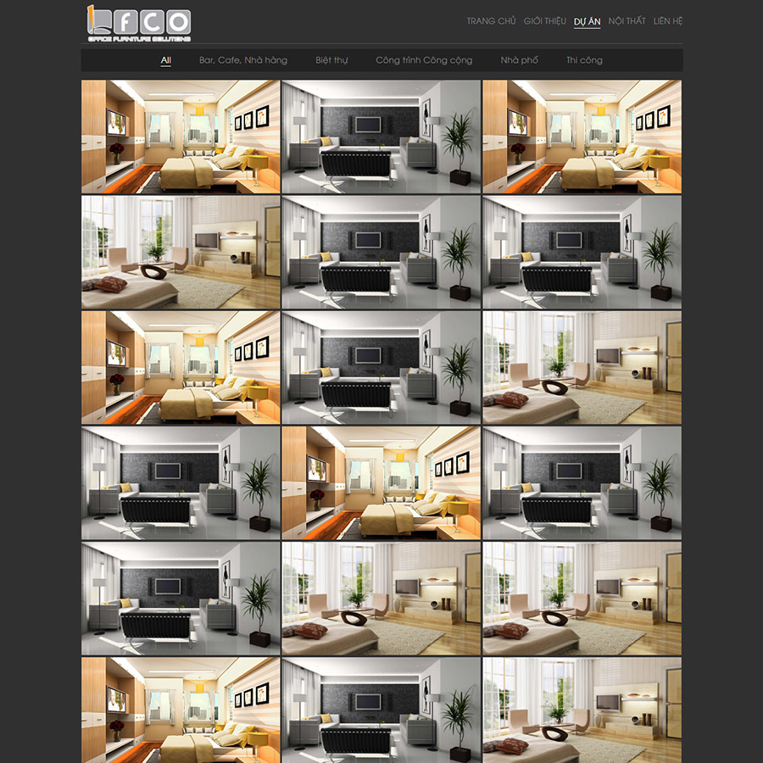Alt: Theme wordpress kiến trúc 01
Xem demo theme của chúng tôi tại đây.

Thiết kế của theme wordpress kiến trúc 01
Theme được thiết kế tối giản, hiện đại và tinh tế. Theme hỗ trợ nguồn ảnh độ phân giải cao, giúp minh họa các dự án khác nhau. Đặc biệt, mọi thông tin giới thiệu của theme đều được trình bày dưới dạng hình ảnh. Phần thông tin văn bản được bố trí khéo léo trong hình ảnh, không bị chìm mà vẫn nổi bật. Thiết kế này giúp tối ưu hóa trải nghiệm quan sát nội thất của khách hàng. Font văn bản dễ nhìn và hợp thời Ngoài ra, mỗi danh mục lớn đều được chia thành các hạng mục nội thất nhỏ. Nhờ đó, khách hàng có thể tìm kiếm các thiết kế phù hợp nhu cầu. Cuối giao diện theme là danh sách các nền tảng mạng xã hội mà website có thể liên kết.

Nội dung
Với theme wordpress kiến trúc 01, nội dung của doanh nghiệp được trình bày vô cùng sáng tạo. Các nội dung mà doanh nghiệp có thể triển khai trên theme:
- Hình ảnh các công trình tiêu biểu ngay tại trang chủ
- Vài thông tin nổi bật của doanh nghiệp
- Các dự án đã và đang thực hiện của doanh nghiệp
- Những tư vấn thiết kế nội thất nổi bật của công ty
- Thông tin liên hệ của công ty
Nội dung văn bản được trình bày cô đọng. Không tạo cảm giác bị “bội thực” thông tin mà vẫn đảm bảo đầy đủ.

Chức năng
Theme hỗ trợ nhiều chức năng thú vị, mang lại sự tối giản nhưng vẫn đảm bảo tối ưu. Một số chức năng nổi bật của theme wordpress kiến trúc 01:
- Ở trang chủ, theme hỗ trợ slide trình chiếu ảnh với kích thước lớn. Hình ảnh về các công trình tiêu biểu “đập” vào mắt khách hàng ngay khi truy cập website.
- Thông tin giới thiệu về doanh nghiệp và dự án đều bị ẩn đi. Chỉ hiện lên khi khách hàng trỏ chuột vào hình ảnh dự án đó. Đây là một chức năng giúp việc trình bày nội dung được cô đọng nhưng vẫn đầy đủ.
- Theme hỗ trợ liên kết với nhiều nền tảng như Facebook, Pinterest, Youtube …
- Liên kết với Google map để hiển thị vị trí doanh nghiệp.
- Hỗ trợ đơn ý kiến phản hồi và đăng ký nhận tin bằng gmail
Theme wordpress kiến trúc 01 là một theme đẹp, đáp ứng mọi tính năng mà doanh nghiệp cần. Đây là theme phù hợp với mọi doanh nghiệp mà bạn nên cân nhắc. Đặc biệt, khi mua một theme trên web khởi nghiệp, bạn sẽ được nhận bộ plugin trả phí trị giá 5.000.000 đồng. Ngoài ra, bạn có thể tham khảo một số theme thuộc các lĩnh vực khác cũng trên web khởi nghiệp. Rất nhiều theme đẹp đang chờ bạn khám phá.

